Nomor : 144 /USM.H7.LPPM/N/2021
Lampiran : -
Hal : Permohonan Ijin KKN Back to Village (KKN-BV) IV
Semester Gasal 2021 / 2022

Kepada Yth.
Bapak / Ibu Lurah
Kelurahan / Desa .........................
Kecamatan ...................................
Kabupaten / Kota .........................

Dengan Hormat,
Sehubungan dengan situasi Pandemi Covid-19 saat ini yang belum usai, LPPM Universitas Semarang akan melaksanakan KKN Back to Village (KKN-BV) IV sesuai dengan protokol Covid-19 yang telah ditetapkan oleh Pemerintah dengan jadwal sbb :

Survey Lapangan : 03 November s/d 09 November 2021
Pelaksanaan KKN : 10 November s/d 09 Desember 2021

Mengingat Mahasiswa kami :

Nama : .....................................................
NIM : .....................................................
Fakultas : .....................................................
Alamat : .....................................................
RT / RW : .....................................................
Kelurahan / Desa : .....................................................
Kecamatan : .....................................................
Kota : .....................................................

Berdomisi di wilayah Saudara, maka kami mohon ijin untuk Mahasiswa tersebut di ijinkan melaksanakan KKN Back to Village (KKN-BV) IV sesuai dengan alamatnya.

Demikian permohonan kami, atas perhatian dan kerjasamanya kami ucapkan terima kasih.

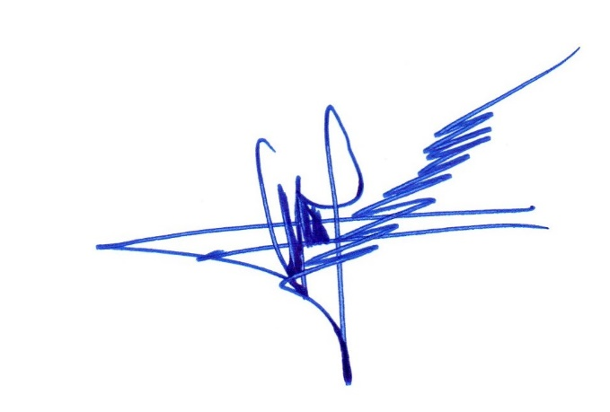
Semarang, 27 Oktober 2021
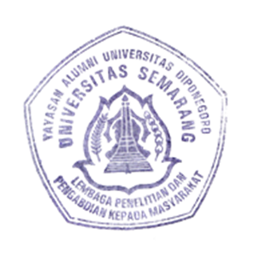
Menyetujui,
Kepala Lurah Ketua LPPM,

( ........................................ ) Iswoyo, S.Pt.,MP
NIS. 06557002101032

